APEL DE SELECTIE MASURA 2.3. (2B)
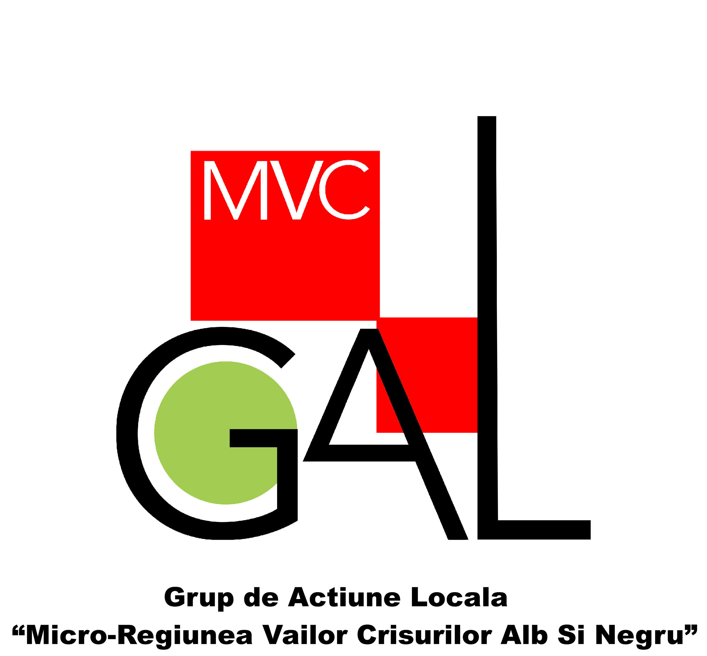
Grupul de Actiune Locala Microregiunea Vailor Crisurilor Alb si Negru
APEL DE SELECTIE NR. 01 AFERENT MASURII 2.3. (2B)

Data lansarii apelului de selectie: 17 August 2017
Masura 2.3. (2B) Tineri fermieri
Tipuri de beneficiari eligibili :
• tânărul fermier așa cum este definit în art. 2 din R(UE) nr. 1305/2013, care se instalează ca unic șef al exploatației agricole;
• persoană juridică cu mai mulți acționari unde un tânăr fermier, așa cum este definit în art. 2 din R(UE) nr. 1305/2013 se instalează și exercită un control efectiv pe termen lung în ceea ce privește deciziile referitoare la gestionare, la beneficii și la riscurile financiare legate de exploatație şi deţine cel puţin 50%+1 din acţiuni.
Fondurile disponibile: 670,000 Euro
Suma maxima nerambursabila care poate fi acordata pentru un proiect: 40.000 Euro
- Sprijinul public nerambursabil se acordă pentru o perioadă de maxim trei/cinci* ani si este de:
• 40.000 de euro pentru exploatațiile între 20.000 € SO și 49.999 € SO;
• 30.000 de euro pentru exploatațiile între 8.000 € SO și 19.999 SO.
Data limita de primire a proiectelor si locul unde se pot depune proiectele:
- data limita de primire a proiectelor: 17 Septembrie 2017
- locul de depunere al proiectelor: sediul Grupului de Actiune Locala Microregiunea Vailor Crisurilor Alb si Negru, Socodor, nr. 337, de Luni pana Vineri, in intervalul orar 9,00 – 12,00
Informaii detaliate privind accesarea si derularea masurii sunt cuprinse in Ghidul solicitantului aferent Masurii 2.3. (2B), disponibil pe pagina www.gal-mvc. ro.
Pentru informatii suplimentare vă aşteptăm la sediul Grupului de Actiune Locala Microregiunea Vailor Crisurilor Alb si Negru din Sat Socodor, Com. Socodor, nr. 337.
Scrieţi-ne pe adresa Sat Socodor, Com. Socodor, nr. 337, www.gal-mvc.ro , tel.: 0257350894, pentru a afla informatii suplimentare despre cum puteţi obţine şi dumneavoastră fonduri nerambursabile pentru dezvoltare rurală pe teritoriul Grupului de Actiune Locala Microregiunea Vailor Crisurilor Alb si Negru.
De asemenea, la sediul Grupului de Actiune Locala Microregiunea Vailor Crisurilor Alb si Negru puteti gasi versiunea pe suport tiparit a informatiilor detaliate aferente Masurii 2.3. (2B)

